Le puzzle (partie I)

Fiche descriptive

Niveau d’enseignement : | Classe de sixième
Type d’activité : | Situation problème
Durée : | Une heure
Compétences mathématiques du socle: | • entretenir les connaissances acquises à l’école élémentaire, les compléter et les consolider  • comparer des périmètres sans avoir recours aux formules pour affermir le sens de cette notion  • comparer des aires sans avoir recours à des formules  • conduire les élèves à comprendre notamment que périmètre et aire ne varient pas toujours dans le même sens.
Place dans la progression, moment de l’étude : | Au moment de la reprise d'étude des notions d'aire et de périmètre, avant de poursuivre le travail effectué à l’école élémentaire.

Le puzzle (partie I)
Fiche professeur

Objectifs
Travailler les notions d’aire et de périmètre. Au travers de cette activité, les élèves observent que :
- Deux figures constituées des mêmes sous-figures ont la même aire.
- Des figures peuvent avoir des aires égales et des périmètres différents.
- Des figures de formes différentes peuvent avoir la même aire et le même périmètre.

Modalités de travail
Après avoir collecté au tableau les différents résultats obtenus par les é lèves et repéré le maximum provisoirement établi on cherchera dans un premier temps à faire évaluer ce maximum provisoire. Dans un second temps on donnera la consigne : « Lorsque vous pensez que plus personne ne peut améliorer le périmètre que vous avez obtenu, vous devrez expliquer aux autres que ce n’est plus la peine qu’ils cherchent : vous pouvez leur prouver que votre maximum est imbattable. »

Observations attendues :
Toutes les figures ont la même aire. Par contre les périmètres sont différents.
Eventuellement : le carré a le périmètre le plus petit.

Institutionnalisation :
Deux figures constituées des mêmes sous-figures ont la même aire.
Des figures peuvent avoir des aires égales et des périmètres différents.
Des figures de formes différentes peuvent avoir la même aire et le même périmètre.

Suite prévue :
« Reprends encore une fois le même travail qu’à la question 2 mais en choisissant une figure qui donnera le plus grand périmètre possible. »

Argumentation attendue :
On pose une première pièce. On pose la deuxième en l’attachant à la première par son côté le plus court. On continue ainsi en attachant à chaque fois la pièce suivante à la figure en cours de construction par son côté le plus court.
On notera qu’on peut construire une multitude de figures de périmètre maximum.

Le puzzle (partie I)

Fiche élève
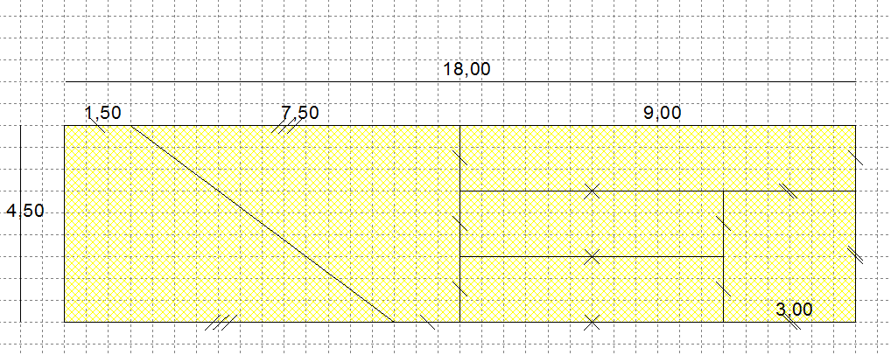

- Calcule le périmètre et l’aire de ce rectangle-puzzle (l’unité de longueur est le centimètre

- Dessine puis découpe un rectangle-puzzle comme celui-ci puis réalise la figure de ton choix avec les six pièces du puzzle.

Attention : respecte les consignes données oralement pour assembler les pièces !

Colle la figure que tu as choisie puis trouve son aire et son périmètre.
Compare avec les résultats obtenus pour le rectangle.

- Reprends le même travail qu’à la question 2 en choisissant une nouvelle figure.

- Reprends à nouveau le même travail mais cette fois tu dois construire une figure qui sera un carré.

- Compare tes résultats avec ceux d’autres camarades.

Quelles observations pouvez-vous faire ?

